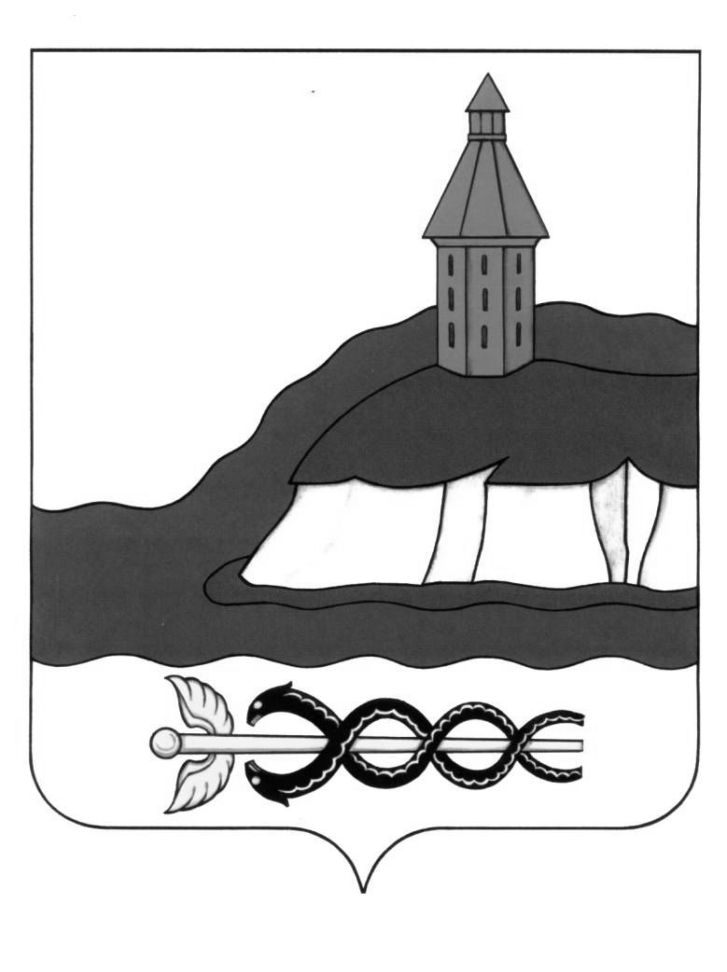

АДМИНИСТРАЦИЯ  
КАЛАЧЕЕВСКОГО МУНИЦИПАЛЬНОГО РАЙОНА  
ВОРОНЕЖСКОЙ ОБЛАСТИ

ПОСТАНОВЛЕНИЕ

«11» января 2024 г. № 18

г. Калач

**О внесении изменений** **в постановление администрации Калачеевского муниципального района от 01.09.2023 года № 828**

В целях оказания мер социальной поддержки членам семей ветеранов боевых действий специальной военной операции на территориях Донецкой Народной Республики, Луганской Народной Республики, Запорожской области, Херсонской области и Украины, администрация Калачеевского муниципального района постановляет:

1. Внести следующие изменения в постановление администрации Калачеевского муниципального района от 01.09.2023г. № 828 «Об организации питания в образовательных учреждениях Калачеевского муниципального района в 2023-2024 учебном году и установления размера стоимости завтраков и обедов обучающихся общеобразовательных учреждений Калачеевского муниципального района»:

1.1 Пункт 4.4 изложить в следующей редакции:

«4.4 Обеспечение двухразовым горячим питанием (завтраки и обеды) детей из малоимущих многодетных семей, обучающихся с ограниченными возможностями здоровья, обучающихся с ограниченными возможностями здоровья и детей-инвалидов, не имеющих одновременно статуса обучающихся с ОВЗ, не посещающих общеобразовательное учреждение и

получающих образование на дому, в виде набора продуктов питания исходя из размера норматива расходов на питание в день, юношей допризывного возраста, имеющих дефицит массы тела, детей – инвалидов, не имеющих одновременно статус обучающихся с ограниченными возможностями здоровья.

1.2 Пункт 4.8 изложить в следующей редакции:

«4.8. Обеспечение горячим питанием (завтраки и обеды) обучающихся, один из родителей, которых является ветераном боевых действий в Афганистане, в Чечне, в Сирии, специальной военной операции на территориях Донецкой Народной Республики, Луганской Народной Республики, Запорожской области, Херсонской области и Украины (в том числе умершие), участником специальной военной операции на Украине, в том числе на период заключения контракта, участником Российской военизированной организации».

2. Постановление администрации Калачеевского муниципального района подлежит официальному опубликованию в Вестнике муниципальных правовых актов Калачеевского муниципального района Воронежской области и размещению на официальном сайте администрации Калачеевского муниципального района.

3. Постановление администрации Калачеевского муниципального района вступает в силу с момента его официального опубликования и распространяется на правоотношения, возникшие с 9 января 2024 года.

4. Контроль за исполнением настоящего постановления возложить на заместителя главы администрации - руководителя отдела по образованию администрации Калачеевского муниципального района Пономарева А.В.

|  |  |  |
| --- | --- | --- |
| Глава администрации Калачеевского  муниципального района |  | Н.Т. Котолевский |